ОПРОСНЫЙ ЛИСТ
для заказа
КОЖУХОТРУБНЫХ ВЕРТИКАЛЬНЫХ ПОДОГРЕВАТЕЛЕЙ

Организация Контактное лицо
Город Телефон
Адрес Факс
Объект E-mail

Наименование подогревателя

Материал трубной системы |  | Л-68 |  | 12Х18Н10Т |  | МНЖ5-1

Тип трубной системы |  |  |  | Серийная |  | Повышенной надёжности
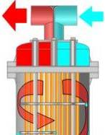 | 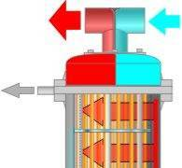 | ТОЛЬКО для ПСВ серии 315 и 500!!!.  повышение ресурса работы и исключение анкерных связей:  (средний ресурс между ремонтами – +10000 час.; установленная безотказная наработка – +1000 час.; средняя наработка на отказ – +2000 час.).  сохранены присоединительные размеры серийных подогреватей!

Нижний фланцевый разъём |  |  | Да |  | Нет
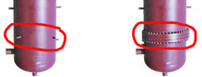 | ТОЛЬКО для ПСВ!!!.  Нижний фланцевый разъём значительно упрощает обслуживание и ремонт аппарата в котельных.  После снятия съемной части корпуса и водяных камер обеспечивается доступ как к верхней, так и к нижней трубным доскам аппарата, что позволят выполнять такие работы, как очистка или заглушка теплообменных трубок, а также их замена без выемки трубной системы из корпуса.

Указатель уровня
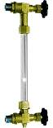 |  | Стеклянный | 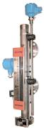 |  | Магнитный
 | Не требуется дополнительная запорная арматура.  Независимость от магнитных полей.  Малые размеры и вес. |  |  |  |  | С концевыми выключателями
 |  |  |  |  |  |  | С аналоговым выходом
Возможность передачи сигнала на верхний уровень (позволяет организовать регулирование уровня в автоматическом режиме).
Невозможность разрыва стеклянной трубки.
Чёткая индикация показаний.
Дополнительно:
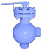 |  | Да |  | Нет | 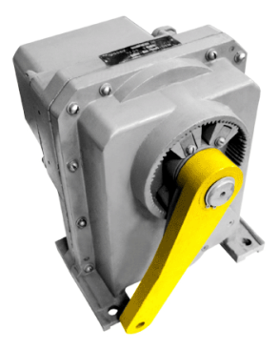 |  | Да |  | Нет
 | Клапан регулирующий поворотный  РК |  |  |  |  | МЭО (для клапана регулирующего)
 |  |  |  |  |  |  | МЭО-250/63-0.63К-Р (реостатный БСП)
 |  |  |  |  |  |  | МЭО-250/63-0.63К-У (токовый БСП)
 |  |  |  |  |  |  | МЭО-250/63-0.63К-И (индуктивный БСП)
* – БСП – блок сигнализации положения
Детали для крепления теплоизоляции |  | Да |  | Нет

Дополнительные требования ________________________________________________
___________________________________________________________________________
Дата поставки _________________________Количество ___________________________
Должность _________________________________________________________________
Ф.И.О. заполнившего опросный лист ________________________________________
Подпись ______________________ Дата __ ______________________________________

Заполненный лист направляйте по факсу
тел. (495)943-53-81 эл.почта: mail@thmtd.ru
или почтой по адресу:
ООО «ТеплоХолодМаш»
111141, г. Москва, проезд Перова поля 2-й, д. 9, строение 4

